TABLA DE CONTENIDO

1. INTRODUCCIÓN 2
2. DEFINICIÓN 2
3. OBJETIVOS GENERALES 2
4. ALCANCE 2
5. RESPONSABLES 3
6. ESTRUCTURA 3
7. METODOLOGÍA 3
8. EXPLICACIÓN Y DESCRIPCIÓN 4
9. SEGMENTACIÓN DE INFORMACIÓN 9
10. MANEJO DE CRISIS: EL CÓDIGO VALERIA 11
11. NORMATIVIDAD APLICABLE 12

INTRODUCCIÓN

Una adecuada planificación de medios es el elemento fundamental dentro de la Política de Comunicaciones; en este sentido, se hace indispensable responder a las preguntas básicas de la comunicación: qué se quiere comunicar, quién es quien debe comunicar, a quién debe comunicar, cuándo se debe comunicar, cómo se debe comunicar, dónde se debe comunicar y tener además la claridad de por qué se debe comunicar y para qué se debe comunicar.
De la misma forma, se hace necesario identificar las etapas que permitirán elaborar la estrategia de comunicaciones más adecuada, que responda al objetivo de comunicación establecido; así como los espacios y canales que puedan generar el mayor impacto positivo del mensaje que se quiere divulgar en el público objetivo.
Con una planificación adecuada de los medios y estrategias, se logrará obtener los mejores beneficios para la imagen y posicionamiento de la Entidad en la Opinión Publica.
El Plan de Medios aquí presentado, es la herramienta que permitirá esa planificación, orientada, en el caso particular de la Entidad, a generar respuestas positivas, derivadas de la información suministrada sobre la gestión de la Entidad, el cumplimiento de sus objetivos trazados en el Plan Estratégico y el posicionamiento en sus roles de Autoridad y Prestadora de Servicios a nivel nacional y su liderazgo a nivel internacional.

2. DEFINICIÓN

Es un conjunto de proyectos de comunicaciones y procesos informativos, dirigidos a estructurar una buena imagen de la Entidad y sus directivos, ante la opinión pública. Dentro de la comunicación organizacional interna, el Plan de Medios contribuirá a crear un clima laboral propicio de pleno entendimiento y favorabilidad para el cumplimiento de los objetivos trazados en el Plan Estratégico Aeronáutico 2030.

3. OBJETIVOS GENERALES

- Llegar con un mensaje específico, a los diferentes públicos objetivos, creando puentes de entendimiento y reacciones positivas, dentro de un marco operacional definido.
- Identificar información de interés a nivel general, o la originada en las diferentes áreas, para lograr un gran impacto y recordación de manera positiva en el público.

4. ALCANCE

La aplicación de este Plan de Medios incluye a todas las áreas de la Entidad, tanto en el nivel central como regional, teniendo siempre la claridad que estará en cabeza del Grupo de Comunicación y Prensa como líder del proceso. Su ámbito de acción es nacional y en determinados casos y dependiendo el público objetivo, su alcance será internacional.

5. RESPONSABLES

El área responsable de la elaboración y ejecución del Plan de Medios es el Grupo de Comunicación y Prensa, en cabeza de la coordinación del área y bajo la directriz de la Dirección General.

6. ESTRUCTURA

Un plan de medios obedece, en término de su desarrollo, a la necesidad de la Aeronáutica Civil, de ganar un espacio ante la opinión pública y de generar mecanismos de respeto y defensa institucional a través del mecanismo expedito de generación de noticias e informaciones relacionadas con los niveles de servicio y la gestión, en general.
Este logro se alcanza, fundamentalmente, con el cumplimiento de un proceso de comunicaciones creado y dirigido hacia un núcleo poblacional o de cualquier género, mediante un proyecto de comunicación, transmisión de un mensaje y crear por esa vía un resultado positivo.

En el caso específico de la Unidad Administrativa Especial de Aeronáutica Civil, el Grupo de Comunicación y Prensa, dependiente de la Dirección General de la Entidad, actúa según las necesidades que en materia de comunicaciones se generen y según directrices de la Dirección General.

El Grupo de Comunicación y Prensa mantiene un procedimiento regular dentro del Plan de Medios que se realiza de acuerdo con la naturaleza del hecho, la gestión o la actividad que se quiere destacar o dar a conocer a la Opinión Pública. Partiendo de esto, el Grupo de Comunicación y Prensa, de acuerdo a la información suministrada por la Oficina Asesora de Planeación con el Plan de inversiones, desarrollará el Plan de Medios Anual que incluye groso modo, las actividades más relevantes durante el año en curso, en materia de inversión de infraestructura aeronáutica y aeroportuaria a nivel nacional, que se deberán tener en cuenta para su seguimiento y posible manejo en medios, según corresponda.

En la estructuración del Plan de Medios Anual, es pertinente un conocimiento previo de los cronogramas operativos y de las necesidades mismas de comunicación de la entidad, para prever un conjunto de alternativas, con fechas y procedimientos, buscando los mejores resultados.
Bajo el procedimiento propio de las actividades del proceso de comunicaciones y la Política de Comunicaciones de la Entidad, se incluye el manejo de crisis que está relacionado con situaciones de emergencia o atípicas, propias del ejercicio de la Entidad, que requieren de un manejo especial de la información (ver numeral 7).

7. METODOLOGÍA

El conocimiento mismo de un hecho y/o gestión administrativa, técnica, u operacional nos permite elaborar, producir y trasmitir distintos documentos periodísticos que consignan valiosa información que, llevada a la Opinión Pública, facilita su conocimiento y asimilación, ya sea en términos de servicio o de cualquier índole.

La fuente informativa, en cabeza de la Dirección General, serán las diferentes áreas o dependencias de la Aerocivil, quienes brindarán la información oficial para la creación de documentos periodísticos como artículos de prensa, comunicados, entrevistas, conferencias o ruedas de prensa y reportajes.

Con la información procesada se procede a contactar la red de medios (radio, prensa, televisión, revistas, medios web y redes sociales) que, de acuerdo con la naturaleza de esa información se ajusten a los intereses y las necesidades de la Entidad. Se define entonces el procedimiento a seguir que bien puede incluir una conferencia o rueda de prensa, una reunión con medios periodísticos, una entrevista, un reportaje o simplemente la transmisión del hecho informativo a través de un comunicado o boletín de prensa oficial.

El Grupo de Comunicación y Prensa, cuenta con una red periodística completa, que incluye medios internacionales, nacionales, departamentales, regionales y/o locales, que facilita la labor y permite llegar, con un mensaje directo a los diferentes públicos objetivos.

Adicional a ello y de acuerdo a la Política de Comunicación de la entidad, la información oficial que se genere de cualquier suceso se dará a conocer por medio de las redes sociales oficiales con las que cuenta la entidad (Facebook, Twitter, Instagram, Linkedin y Youtube). Este proceso estará bajo la responsabilidad del Grupo de Comunicación y Prensa.

Dando alcance a la Política de Comunicaciones, la transmisión oficial de información de la entidad, solo deberá realizarse por los canales destinados para tal fin como el correo institucional (prensa@aerocivil.gov.co), página web ( www.aerocivil.gov.co ), redes sociales (Twitter, Facebook, Instagram, Linkedin y Youtube). Esto con el fin de salvaguardar y evitar tergiversar la información oficial.

8. EXPLICACIÓN Y DESCRIPCIÓN

8.1 GENERADORES DE INFORMACION PÚBLICA

Existen hechos complementarios, relacionados con la gestión misma de la Aerocivil, políticas aeronáuticas o aeroportuarias, desarrollo del sector, etc., que ameritan el conocimiento por parte de la Opinión Pública en general, que, debido a su alto impacto y repercusión entre diferentes núcleos poblacionales, obligan un manejo de medios adicional al esquema regular utilizado por la entidad.

De acuerdo con la naturaleza del hecho, su impacto y trascendencia, se adoptará un manejo individual y consecuentemente se ejecutará un plan de medios adicional, surgido del esquema aquí planteado, que será definido por el Grupo de Comunicación y Prensa, en concordancia con las políticas de la entidad y de la Dirección General, en materia de comunicaciones y suministro de información pública.

CONJUNTO DE ACCIONES

    - Medios
Entendiéndose como medio el instrumento o el canal que permite hacer llegar un mensaje a un receptor determinado, la entidad divulga la información de interés, en la población objetivo, por intermedio de los medios masivos de comunicación, aquellos que tienen una mayor cobertura e incidencia como la televisión, la radio, periódicos, revistas, redes sociales e Internet.

El grupo de Comunicación y Prensa cuenta con una base de datos actualizada, tanto específica del sector aéreo, como general de los diferentes medios, nacionales y extranjeros para el envío de información, con destino a la Opinión Pública en general.

    - Estrategia de medios
La estrategia tiene como fin analizar y evaluar los valores cuantitativos de los medios genéricos en función de las necesidades de comunicación.

La Unidad Administrativa Especial de Aeronáutica Civil, por su naturaleza y la gestión que desarrolla en sus roles como ente rector de la aviación civil y como prestadora de servicio en Colombia, alcanza un nivel relevante en el ámbito nacional e internacional y un gran calado entre la Opinión Pública, donde sus decisiones generan enorme interés, trascendencia e incluso controversia, en la medida en que se refieren a un servicio público que, como el transporte aéreo, afecta un segmento poblacional considerable.

En esta medida, cualquiera sea la decisión que adopten sus directivas, o las políticas que se pongan en marcha o el hecho público que se genere dentro de su gestión, obliga un pronunciamiento de sus directivas, un comunicado, una conferencia o rueda de prensa, entrevistas, reportajes o simplemente el suministro de la información a los medios de prensa locales, regionales, nacionales e internacionales.

La estrategia evalúa los medios, en función de que sean los mejores vehículos para llevar el mensaje de forma directa, a un sector definido en cuanto a población y usuarios.

La estrategia de medios de la Aeronáutica Civil se enfocará en las siguientes premisas:
- Grupo Objetivo.
- Qué comunicar.
- Cómo comunicar.
- En qué medios comunicar.
- Cuándo comunicar.
- Control, verificación y seguimiento.
Dada la necesidad de comunicación, se deberá contemplar la realización de una agenda de medios con el vecero oficial, con medios de promoción poblacional significativos, con el fin de llevar un mensaje de mayor impacto. Para cumplir con este objetivo se cuenta con una base de datos de medios VIP que contiene los directivos, jefes de emisión o noticias de los principales medios de comunicación.

8.2.2.1 Grupo objetivo

Es a quién va dirigido el mensaje. Para la Aeronáutica Civil existen dos grupos objetivos: el poblacional y el directo.

8.2.2.2 Grupo poblacional

Se refiere a aquellos segmentos de la población que, de una u otra manera, mantienen una estrecha relación con la gestión o el servicio público que ofrece la entidad, en materia de transporte aéreo de pasajeros y carga. En este sentido, la Aeronáutica Civil, al hacer presencia activa en las diferentes regiones del país a través de los aeropuertos que tiene para su administración, establece un vínculo más directo con la población, o con sus áreas circunvecinas.
La información que se maneja para este grupo objetivo, debe dejar siempre el mensaje del compromiso que la entidad tiene por el bienestar de sus vecinos, mitigando el impacto negativo que se pueda generar por el ejercicio de la actividad aérea.
8.2.2.3 Grupo directo

Está enfocado a la comunidad aeronáutica en general como usuarios del transporte aéreo, aerolíneas, operadores aéreos, centros de instrucción aeronáutico y talleres aeronáuticos, etc.

8.2.2.4 ¿Qué comunicar?

En todo tipo de declaración se da a conocer el mensaje clave, es decir las ideas más relevantes, que responden al posicionamiento de la imagen corporativa. Se debe evitar dar mensajes que no tengan claridad, precisión, argumentación y severidad, pues esto afectará la credibilidad de la entidad y de quien da el mensaje. Con un uso de un lenguaje directo y sencillo se garantiza que este sea entendido por los medios.

8.2.2.5 ¿Cómo comunicar?

Es necesario tener en cuenta que quien maneja la información es quien vende la imagen de la entidad, ante los medios y la Opinión Pública, por eso es de vital importancia que el vocero reúna las mínimas cualidades para cumplir dicho objetivo:

Cualidades del vocero
- Buen tono de voz.
- Claridad en el mensaje que se transmite.
- Seguridad que se refleja a la vez en la credibilidad.
- Empatía con los medios de comunicación.

Parte importante del éxito en la comunicación y la gestión de la imagen corporativa es el Media Training (entrenamiento de medios), que implica una preparación de los directivos o visuales voceros, a fin de que estos transmitan un mensaje claro y efectivo para el posicionamiento de la entidad.
Esta preparación previa, evita actuaciones que debiliten la imagen de la entidad y ayuda a que los voceros se conviertan en líderes de opinión del sector.

Se debe tener en cuenta que los voceros se miden de forma y contenido. La forma es el actuar con el periodista o los medios, como se dirige a ellos, el prestar atención a sus preguntas, a contestar los diferentes cuestionamientos sin importar el medio, a manejar y ser dueño del mensaje. El contenido es la definición del discurso, el evitar conjeturas y una mala comprensión del mensaje.

En televisión

Este medio, por ser audiovisual, comunica también el sentir del entrevistado partiendo de su presentación personal y sus gestos corporales por ello lo recomendable es:
- Cuidar su presentación personal.
- No usar objetos distractores.
- Revisar la postura y tono de voz.
- Ser preciso y conciso, responder lo que le preguntan.
- Previamente definir el tiempo de la entrevista para concretar el mensaje clave en el periodo estimado.
- En lo posible utilizar frases cortas.
- Nunca leer frente a una cámara a no ser que sean datos muy puntuales como cifras, fechas, etc.
Recordar ser reiterativo en el mensaje clave.
- Frente a algún ataque mantener la serenidad.
- En debates tratar que sus palabras sean las últimas.
- No vetar ningún medio.
- Ver siempre la cámara, pues esto refleja seguridad en el mensaje que se está dando.
Evitar que los micrófonos sobrepasen el mentón del entrevistado. En el lenguaje de la comunicación esto es captado como celeridad, improvisación y deja al entrevistado como si este estuviera siendo atacado para obtener sus declaraciones.

En radio
- Conocer los nombres de los periodistas del equipo de trabajo de la emisora que está realizando la entrevista y saludarlos, así como saludar a los oyentes de la misma.
- Conceder entrevistas cuando disponga de tiempo y del espacio físico para el mismo.
- En lo posible conceder la entrevista desde un teléfono fijo para evitar que la llamada se corte en mitad de la transmisión del mensaje.
- Cuando la entrevista se realice vía telefónica, tener a la mano las ayudas de información sobre el tema de la entrevista o contar con las personas que tienen de primera mano la información para apoyarse en estas, en caso de ser necesario.
- Asegúrese de no “estar al aire”, de no tener el micrófono abierto o la grabadora activa, cuando se están haciendo comentarios que no están contemplados en la entrevista.
- Cuando no esté seguro de un dato, haga la respectiva aclaración de la verificación del mismo: “En este momento no tengo la información precisa, pero con gusto haré la consulta respectiva para ser más exactos en lo que usted me pregunta”.

En prensa
- Atender la entrevista teniendo en cuenta el tema y todos los datos necesarios que esta pueda contemplar.
No utilizar siglas.
- Dejar abierta la posibilidad de otra entrevista.
- Si no entiende la pregunta, preguntar al entrevistador.

8.2.2.6 ¿En qué medios comunicar?
La información es un derecho que constitucionalmente está consagrado y que en materia de medios de comunicación debe aplicarse como lo obliga la ley. En la práctica hay medios más grandes por su cobertura que otros, sin embargo, es sumamente importante dar un tratamiento igualitario a todos, pues cada uno de ellos tiene trascendencia ya sea local y/o regional.
8.2.2.7 Verificación, control, y seguimiento
Es necesario después del envío o transmisión del mensaje, realizar la verificación, control y seguimiento que lo publicado por el medio de comunicación, realmente contenga el mensaje que se quiso dar, sin imprecisiones de fondo.
En caso de encontrar en el seguimiento información que no corresponda a lo enunciado oficialmente, se debe acudir a contactar al medio de comunicación para realizar la respectiva aclaración, buscando la rectificación de la información.
Es necesario tener en cuenta que solicitar rectificación de la información de publicaciones hechas por los medios, requiere de un manejo especial para no entrar en controversia con estos. Así como la necesidad de rectificación puede nacer de la mala interpretación del mensaje por parte del periodista, también se puede dar porque el mensaje no fue lo suficientemente claro y contundente, o porque el mensaje no se emitió en el momento preciso, lo cual dejó espacio para la duda y la desinformación; de ahí la importancia del Media Training.

9. SEGMENTACIÓN DE INFORMACIÓN

Para el tratamiento de la información generada, de manera directa (que tiene relación directa con la actividad o gestión de la entidad) e indirecta (sucesos derivados de la actividad y que en cierta medida la comprometen como por ejemplo los incidentes aéreos, aerolíneas etc.), por parte de la Aeronáutica, se procederá a la segmentación de la misma, para un tratamiento más adecuado y eficaz.

  - Información directa

Se refiere a las noticias positivas que difundirá la Unidad Administrativa Especial de Aeronáutica Civil y que a su vez se darán a conocer a la opinión pública, por intermedio de los diferentes medios de comunicación, nacionales e internacionales a través del Grupo de Comunicación y Prensa. Esta clasificación de la información será ajustada en el plan anual de comunicaciones.
Se destacan:

- Situación aeropuertos e infraestructura aeroportuaria.
- Inversiones en infraestructura aeroportuaria.
- Seguridad aérea.
- Relaciones con la comunidad, entre otros aspectos informativos.

Dentro de estas acciones, susceptibles de generar información pública, se incluyen, los diferentes frentes de gestión de la Aeronáutica Civil, en áreas como la Aeronáutica y Aeroportuaria, inversiones en todos los aeropuertos del país, destacándose, entre otros, como lo más importantes los siguientes Ítems:

- Construcción de la infraestructura aeroportuaria.
- Mantenimiento y conservación de la infraestructura aeroportuaria.
- Ampliación y mejoramiento de la infraestructura aeroportuaria y/o aeropuertos a nivel nacional.
- Mejoramiento y mantenimiento de la infraestructura administrativa.
- Adecuación, mantenimiento y mejoramiento de la infraestructura ambiental.
- Levantamiento para información de planes y programas ambientales.

  - Información indirecta

Dentro de este segmento del proceso de información se incluyen sucesos como:

- Incidentes o accidentes aéreos.
- Eventos relacionados con aerolíneas.
- Eventos relacionados con escuelas de aviación y talleres de mantenimiento, etc.
- Problemas de orden público en relación con el desarrollo de la aviación, entre otros.

  - Desarrollo de la información

    - Parte preliminar

Recolección de la información:
De acuerdo con el suceso, se recogerá la información en las diferentes fuentes (dependencias, aerolíneas, usuarios, aeropuertos etc.)
Evaluación de la información con Directivos:
De acuerdo con la relevancia de la información se definirán los parámetros para la aclaración, notificación o anuncio oficial por parte de la entidad.

    - Parte ejecutoria
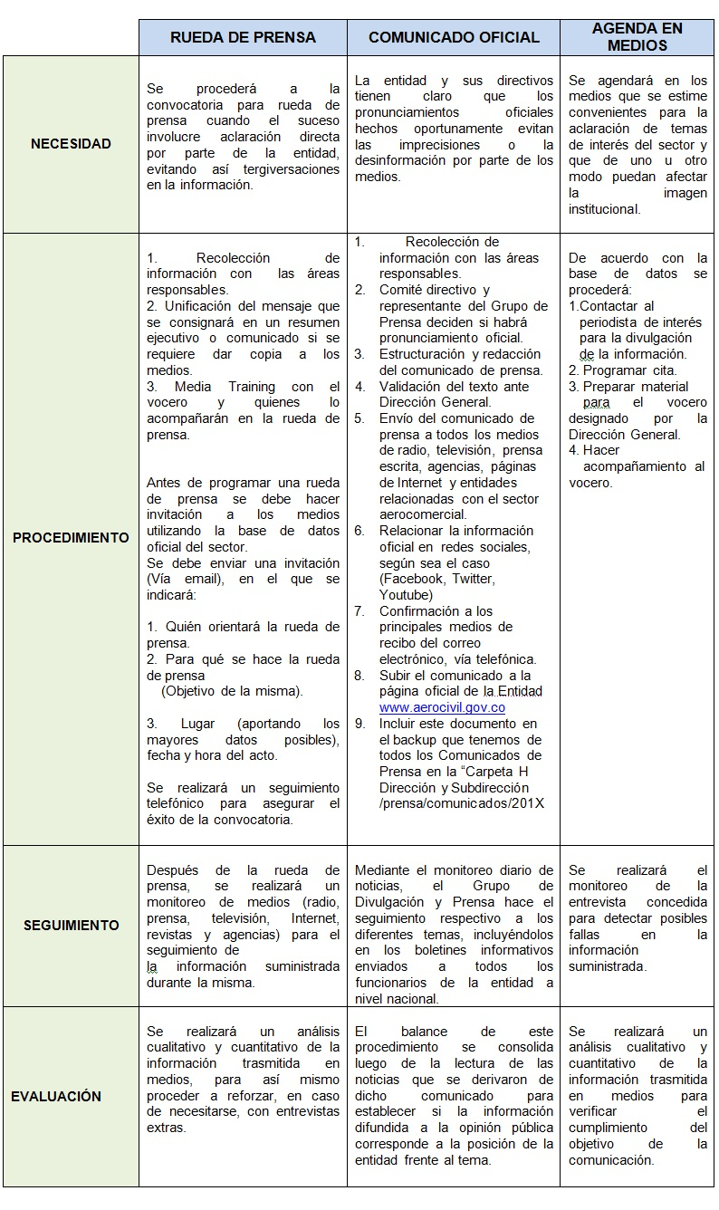

10. MANEJO DE CRISIS: EL CÓDIGO VALERIA

En el lenguaje de la comunicación la crisis en una empresa o entidad hace referencia a las situaciones que se generan o derivan de un suceso inesperado lo cual causa alerta y un mayor interés de los medios de comunicación por la información del mismo, creando tensión, expectativa e incertidumbre entre las partes involucradas (entidad, medios de comunicación y comunidad). Estas situaciones, de no saber manejarse correctamente, pueden afectar negativamente la imagen de la entidad, no solo en su gestión, sino en la credibilidad de los directivos que en su momento la afrontan.
Dado el impacto de las situaciones atípicas, la entidad debe planificar sus relaciones públicas de forma permanente para generar simpatía entre sus grupos de interés, generando bases de credibilidad que permita afrontar con éxito los tiempos difíciles.
La comunicación de crisis hace necesario un entrenamiento de los portavoces – Media Training, que permitirá llegar de forma adecuada y oportuna a los grupos de interés para que reciban el mensaje positivamente y se conviertan en aliados.
A fin de tomar las mejores decisiones en tiempos de crisis, se debe tener en cuenta el código VALERIA que, según los expertos en el manejo de relaciones públicas, son las premisas fundamentales, que, en materia de comunicaciones, protegen en gran medida la imagen y credibilidad institucional.

Código Valeria
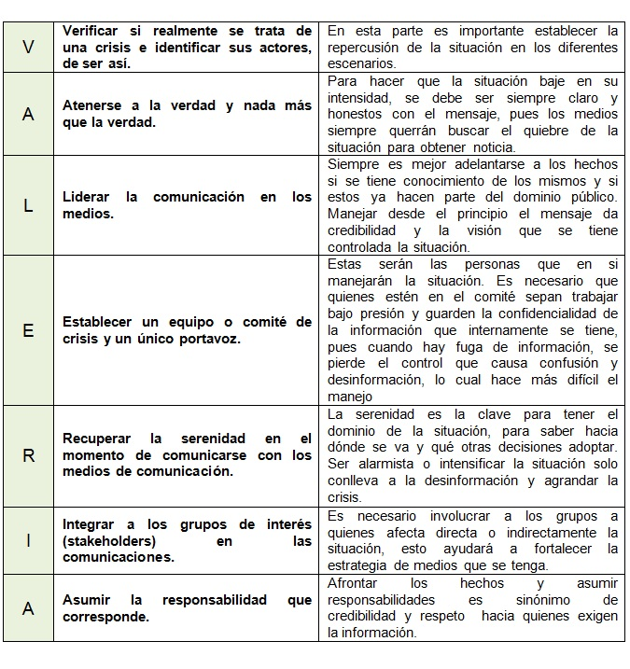

11. NORMATIVIDAD APLICABLE

Siguiendo las directrices emanadas de Presidencia de la República y el Ministerio de Transporte, AEROCIVIL adoptó para la aplicación de Política de Comunicaciones y los documentos que la complementan: Plan de Medios, Manual de Identidad Corporativa, Plan de medios Anual y Estrategia Anual de Comunicaciones, la aplicación del Manual de Manejo de Identidad Corporativa de Gobierno nacional, que incluye la siguiente normatividad:

- Resolución 0001219 del 4 de mayo de 2015 “Por la cual se establece la distribución, diseño y parámetros de las vallas y demás elementos de información de las obras y proyectos de infraestructura de transporte que contrate el INSTITUTO NACIONAL DE VÍAS -INVÍAS-, la AGENCIA NACIONAL DE INTRAESTRUCTURA y la UNIDAD ADMINISTRATIVA ESPECIAL DE AERONÁUTICA CIVIL – AEROCIVIL”.

- Resolución 0001935 del 24 de mayo de 2019 "Por la cual se modifica el anexo I de la Resolución No. 0001219 del 4 de mayo”.

- Circular 1 del 22 de marzo de 2019 expedida por la Presidencia de la República sobre “Manejo y uso de redes sociales”.

- Directiva Presidencial 2 del 2 de abril de 2019 sobre “Simplificación de la interacción digital entre los ciudadanos y el estado”.

- Directiva Presidencial 3 del 2 de abril de 2019 sobre “Lineamientos para la definición de la estrategia institucional de comunicaciones, objetivos y contenidos de las entidades de la rama ejecutiva del orden nacional”.
- Directiva Presidencial 5 del 24 de noviembre de 2014 sobre “Directrices para el manejo de imagen, y publicidad por parte de las entidades públicas del Orden Nacional”.

- Directiva Presidencial 7 del 1 de octubre de 2018 sobre “Medidas para racionalizar, simplificar y mejorar los trámites ante entidades gubernamentales y el ordenamiento jurídico”.

- Directiva Presidencial 9 del 9 de noviembre de 2018 sobre austeridad del Gasto Público.

- Directiva Presidencial 8 del 26 de junio de 2019 sobre la realización de los eventos públicos en la región de los Llanos Orientales.

- Ley 1940 del 26 de noviembre de 2018 “Por la cual se decreta el presupuesto de rentas y recursos de capital y ley de apropiaciones para la vigencia fiscal del 1º de enero al 31 de diciembre de 2019”.

- Ley 2008 del 27 de noviembre de 2019 “por la cual se decreta el Presupuesto de Rentas y Recursos de Capital y Ley de Apropiaciones para la vigencia fiscal del 1° de enero al 31 de diciembre de 2020”.

- Libro Ministerio de Transporte Propuesta Infraestructura

- Manual para Usuarios del Sistema de Administración de Mensajes Institucionales – SAMI.

